2018年8月15日
メディアご担当者
報道ご担当者 各位
キャンピングカーレンタル大手『Japan C.R.C.』が
北海道で2拠点目となる「旭川 C.R.C.」をオープン
～インバウンド訪日客の北海道周遊拠点にも～

株式会社ファインシード（本社：東京都渋谷区、代表取締役社長：頼定 誠）とキャンピングカー株式会社（本社：東京都渋谷区、代表取締役社長：頼定 誠）が運営する「ジャパンキャンピングカーレンタルセンター（以下Japan C.R.C.）」は、北海道では2拠点目となる「北海道旭川キャンピングカーレンタルセンター（旭川C.R.C.）」を8月15日にオープン致します。旭川C.R.C.はJapan C.R.C.としては全国で１７拠点目となります。

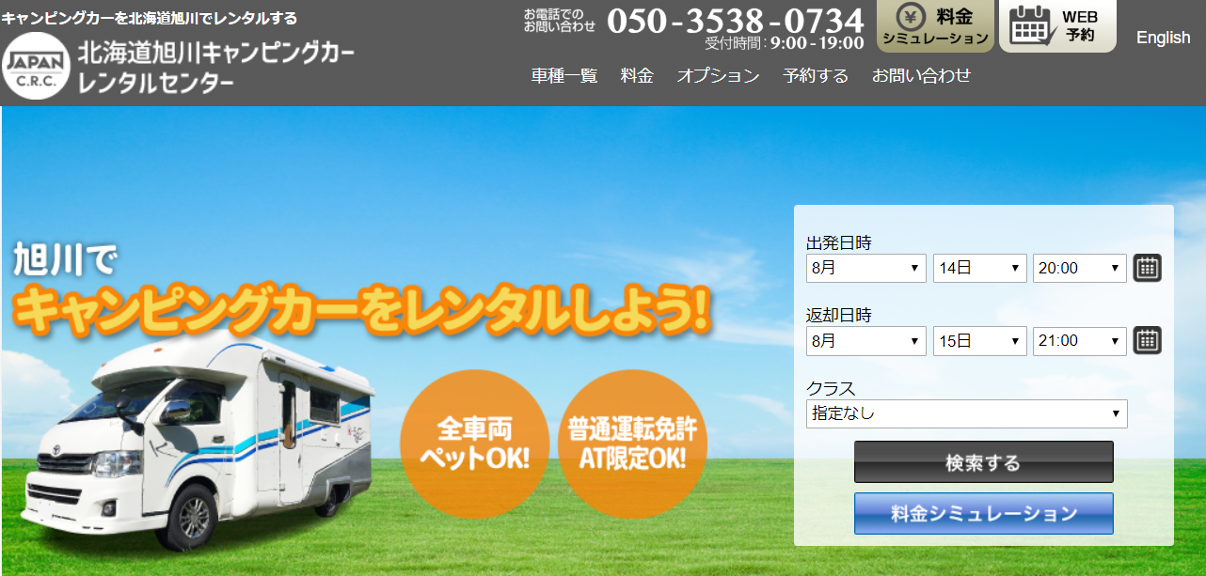

旭川C.R.C.URL： https://japan-crc.com/asahikawa

【 旭川C.R.C.開設の背景 】
■北海道のインバウンド人気と宿不足
北海道でのキャンピングカーレンタルは台湾、香港を中心としたインバウンド訪日客の人気が高く、Japan C.R.C.が2017年11月に開設した新千歳C.R.C.では増車をしても予約が追いつかないほどの人気となっています。広大な面積を誇る北海道を移動する場合、車での移動が便利という事と各所に様々な観光名所を抱える土地柄、キャンピングカーは移動手段と宿泊施設の両方を兼ねる存在として各所で宿を予約する手間が省け、旅行予算も抑えられる事から大変な人気になっています。
新たに拠点を開設する旭川周辺にも自然豊かな旭岳や美瑛町、旭山動物園など観光名所が多く存在しており、北海道周遊の拠点としてご利用いただく事を想定し今回の開設にいたりました。

■北海道旭川C.R.C.取り扱い車両
[ TOYOTA ハイエース K-580（カトーモーター）]
乗車定員：7名 就寝定員：5名
料金：平日（24時間） 24,000円～
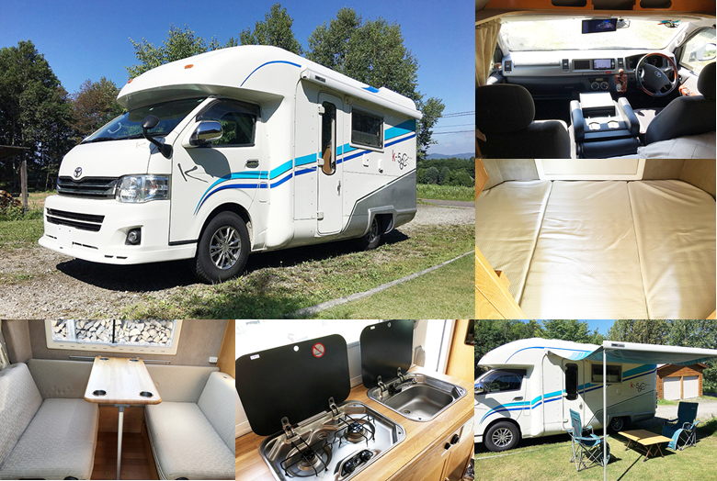

キャンピングカー「K-580」は、抜群の走行性能を誇るハイエース/DXスーパーロング ハイルーフ/2700ccをベースにしたキャブコンです。全長5930mmの広い車内空間はまるでホテルのような快適さ。乗車人数7名、就寝時も最大5人まで可能な大容量設計です。
高級感溢れるインテリア、ゆとりのリアベッド、広々としたエントランスは、泊まる楽しさと快適な旅を約束します。サブバッテリー3機を搭載し、室内100Vコンセント付きで、よりラグジュアリーな仕上がりに。 アウトドアはもちろん、車中泊でも活躍するハイクラスキャンパーです。

【長期間の旅行でも安心のキャンパー装備】
エンジン停止状態でも使用できるFFヒーターをはじめ、178KWのソーラーパネル、トリプルサブバッテリー、走行充電システム、家庭用100Vコンセントを使用できるインバーター、外部充電器、キッチンギャレー、冷蔵庫、電子レンジ、外部シャワー、ＭＡＸファン、地デジ液晶TV、カーナビ、ＥＴＣ、バックモニター付ミラー、サイドオーニングテントなどなど充実の装備内容になっています。

■北海道旭川キャンピングカーレンタルセンター概要
「北海道旭川キャンピングカーレンタルセンター（旭川C.R.C.）」は、2018年8月に北海道上川郡美瑛町にオープン。旭川空港から車で約20分というロケーションです。旭川空港へは無料で送迎を行っており、気軽＆便利にご利用いただけます。ロードトリップの出発点として大変魅力的な店舗です。

＜北海道旭川キャンピングカーレンタルセンター 概要＞
住所：北海道上川郡美瑛町大村（字）村山1087-375
URL： https://japan-crc.com/asahikawa
電話：（キャンピングカーの予約・問い合わせ）
050-3538-0734

■ジャパンキャンピングカーレンタルセンター（Japan C.R.C.）サービス概要
「Japan C.R.C.」は、東京キャンピングカーレンタルセンターをはじめ、新千歳C.R.C.、青森C.R.C.、岡山C.R.C.、成田C.R.C.、大阪C.R.C.、沖縄 C.R.C.、横浜 C.R.C.、山陰 C.R.C.をグループ傘下に収める日本最大級のキャンピングカーレンタルサービス。
はじめての方でも手軽にキャンピングカーの魅力を体験でき、行き先、用途、ご利用人数に合わせ、お好みの車種をお選びいただけます

＜キャンピングカーの詳細はこちら＞
ジャパンキャンピングカーレンタルセンター（JAPAN C.R.C.）
URL： https://japan-crc.com/ メール：contact＠tokyo-crc.com 電話： 03-6450-5816

【株式会社ファインシード 会社概要】
株式会社ファインシードは、「世の中にないビジネスを創造する」を企業理念に、様々なコミュニケーションプラットホームを開発、提供しております。

名 称： 株式会社ファインシード
所在地： 〒150‐0011東京都渋谷区東3-24-2恵比寿STビル2階
代 表： 代表取締役社長 頼定 誠
ＵＲＬ： https://www.fineseed.net/

【キャンピングカー株式会社 会社概要】
キャンピングカー株式会社はアウトドアサービスだけにとどまらず、あらゆる分野からユーザーのライフスタイルをより楽しくするサービスを追求し続ける企業です。
運用サイト： 『キャンピングカー比較ナビ』 ( https://japan-crc.com/ccn/ )

名 称： キャンピングカー株式会社
所在地： 〒150‐0011東京都渋谷区東3-24-2恵比寿STビル2階
代 表： 代表取締役社長 頼定 誠
ＵＲＬ： https://camping-car.co.jp/

本リリースに関するお問い合わせはこちらまで
株式会社ファインシード
キャンピングカーレンタル事業担当：吉田 contact@fineseed.net
TEL：03-5766-1770 Fax：03-5766-1780
http://www.fineseed.net/

